МДОУ «Детский сад №241»

Консультация для родителей.

«Игровые упражнения для профилактики нарушения зрения»

Подготовила:

Воспитатель Панина Ю.А.

Ярославль, 2022.
90% детей посещающих ДОУ имеют те или иные отклонения в здоровье. Педиатры информируют о том, что у 70% новорожденных выявлены различные перинатальные поражения головного мозга. Подобные отклонения, так или иначе, сказываются на последующем развитии и обучении ребенка. Кризисные явления в обществе способствовали изменению мотивации образовательной деятельности у детей дошкольного возраста, снизили их творческую активность, замедлили их физическое и психическое развитие, вызвали отклонения в социальном поведении.
Особое место в детской патологии занимают нарушения зрения, которые могут привести к слепоте, остаточному зрению, слабовидению или отклонениям в формировании полноценной функциональной зрительной системы.
Чаще всего самыми распространенными диагнозами являются дальнозоркость с косоглазием, дальнозоркий астигматизм, близорукость, амблиопия.
Нарушения зрения у детей сочетаются с рядом неврологических синдромов, что свидетельствует не только о задержке созревания центральной нервной системы, но и повреждении отдельных мозговых структур. Это проявляется, прежде всего, в нарушении умственной работоспособности, произвольной деятельности и поведении детей, а также быстрой истощаемости и пресыщаемости любым видом деятельности, повышенной возбудимости, раздражительности, двигательной расторможенности, происходят изменения в мелкой моторике.
Работа по профилактике зрения должна проводиться систематически и носить целенаправленный, осознанный характер; необходимо, чтобы представляла для детей определенный интерес и сочеталась с элементами занимательности. Коррекционные упражнения могут быть использованы в различных видах деятельности воспитателями общеобразовательных групп для профилактики зрения, и родителями.

Упражнения для профилактики нарушения зрения.
1. Эффективны для повышения остроты зрения, развития мелкой моторики рук, с координированных действий обеих рук упражнения по сортировке и нанизыванию бус.
Эти задания также способствуют формированию бинокулярного зрения, цветоразличения основных цветов.
Ребенку предлагается сделать украшение для елки, для мамы – бусы. Для этого ему необходимо нанизать бусинки на нить.
При сортировке выбрать сначала красные бусинки, потом желтые, зеленые, оранжевые, синие.

2. В отдельную группу я выделила упражнения для активизации работы мышц глаза, которые способствуют снятию утомления, улучшению кровообращения, расслаблению.
- Смотреть прямо перед собой 2-3 сек.
- Поставить указательный палец на расстоянии 25-30 см от глаз, перевести взгляд на кончик пальца, смотреть на него 2-3 сек, опустить руку (4-5 раз)
- Опустить голову, посмотреть на носок левой ноги; поднять голову, посмотреть в правый верхний угол комнаты; опустить голову, посмотреть на носок правой ноги; поднять голову, посмотреть в левый верхний угол комнаты (ноги на ширине плеч) (3-4 раза).
- Посмотреть на вершины деревьев перед окном; перевести взгляд и назвать любой предмет на земле, отыскать в небе птиц или самолет и проследить за ними взглядом; назвать транспорт, проезжающий мимо или стоящий на обочине дороги.

3. Активно влияют на развитие остроты зрения, подвижности глаз и когнитивное развитие игры «Лабиринт».
Ребенку предлагается провести различных сказочных героев к своему домику, ведя карандашом по лабиринту.
Для повышения остроты зрения использую игровое упражнение: «Веселый контур».

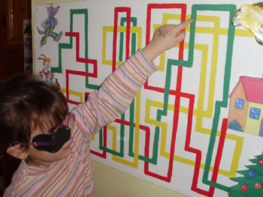

Детям даю задание по обводке через кальку контурных изображений. На стол сначала кладется лист белой бумаги с контурным изображением. Поверх изображения калька. Обвести контур. Что получилось? Это изображение можно вырезать, раскрасить, заштриховать.

4. Конечной целью лечения косоглазия является выработка бинокулярного и стереоскопического зрения. Для развития одновременного видения выполняется такое упражнение: «Силуэт».
Накладывание одного изображения на другое. На листе белой бумаги нарисованы контурные изображения животных. И даны вырезанные из цветной бумаги точные копии этих изображений (наложить копии на нарисованные изображения).

5. Для развития бинокулярного, стереоскопического зрения используется игра «Путаница».
Ребенку показывают изображение картины с различными наложениями друг на друга овощами, предметами. Просят ребенка назвать, какие предметы нарисованы и какого они цвета.
Назовите предметы, которые спрятались в чайнике и ведерке.

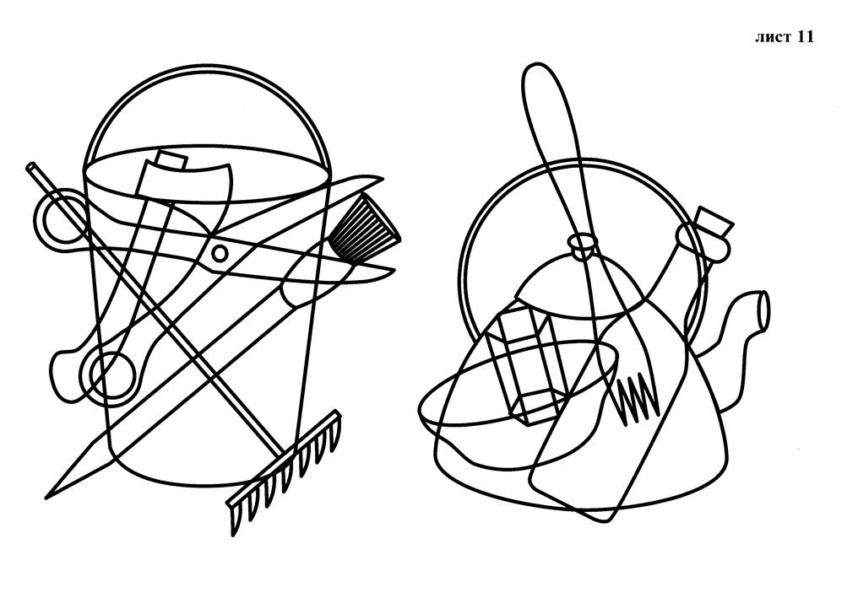
6. Упражнение со стереотренером.
Прибор состоит из пластмассовой линейки с четырьмя круглыми отверстиями и шарика прикрепленного на ниточке к концу линейки. Держа за ручку устройства, нужно раскачивать нитку с шариком, пытаясь попасть шариком в каждое отверстие.

7. Упражнение на фиксацию взгляда направлено на развитие конвергенции, выработку бинокулярного зрения – разработано академиком Филатовым.
Стоим или сидим спокойно. Вытягиваем руку. Фиксируем взгляд на кончике указательного пальца, удерживаем взгляд на приближаемом собственном пальце, другой рукой одновременно ощупываем этот палец.
При таком способе кроме фиксации (имеет место координированная работа зрительного, двигательного анализаторов).

8. Тренажеры для развития восприятия и зрительно-двигательной моторной координации.
Место нанесения схем – тренажеров – стены группы.
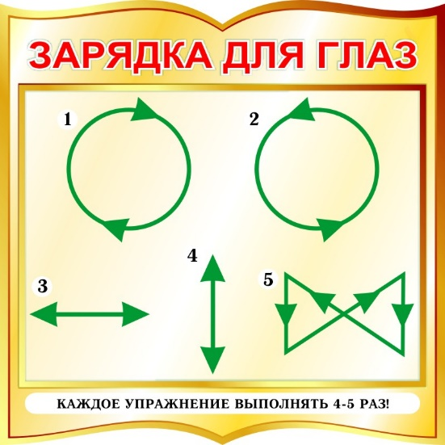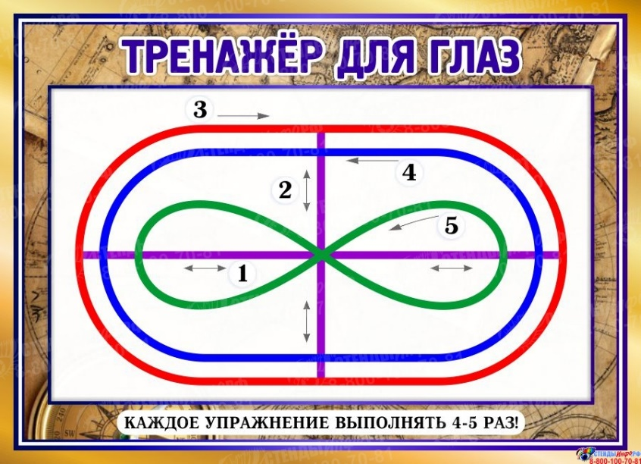
Методика:
1. Слежение глазами по заданной траектории;
2. Слежение глазами и обведение указательным пальцем или одноименными указательными пальцам и рук траектории движений.
Это схема зрительно двигательных проекций – разработана группой профессора В.Ф. Базарного применяется для коррекции зрения, профилактики близорукости.
На плакате изображены линии - «Маршруты» для глаз, каждое упражнение выполняется по 15 раз.
1. - Плавные движения глазами по горизонтали: влево, вправо.
2. - Плавные движения глазами по вертикали: вверх, вниз.
3. - Движения глазами по часовой стрелке на красном эллипсе.
4. - Движения глазами против часовой стрелки на эллипсе синем.
5. - Неотрывные движения глазами по двум эллипсам.

9. Метка на стекле (По Аветисову).
Позволяет тренировать глазные мышцы, сокращение мышц хрусталика. Способствует профилактике близорукости. Ребенку предлагается рассмотреть круг, наклеенный на стекле, затем перевести взгляд на самую удаленную точку за стеклом и рассказать, что он там видит.

10. Пальминг (автор У. Бейтс)
Является разновидностью гимнастики для глаз и как раз помогает им отдохнуть.
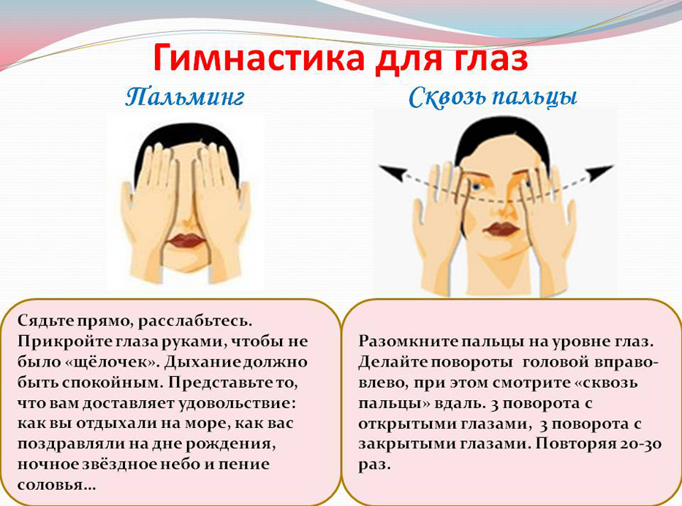

11. Релаксация – глубокое мышечное расслабление, сопровождающееся снятием психического напряжения.
Для восстановления силы и снятия эмоционального возбуждения у детей, их успокоению проводится мышечная релаксация. Дети ложатся на спину, расслабляя все мышцы, и закрывают глаза. Проходит релаксация под звучание спокойной музыки.
Особый интерес вызывают следующие упражнения:
Ресницы опускаются…
Глаза закрываются…
Мы спокойно отдыхаем… (2 раза)
Сном волшебным засыпаем…
Наши руки отдыхают…
Тяжелеют, засыпают…(2 раза)
Шея не напряжена,
А расслаблена она…
Губы чуть приоткрываются…
Так приятно расслабляются. (2 раза)
Дышится легко, ровно, глубоко.
Мы чудесно отдыхаем.
Сном волшебным засыпаем…
«Дерево» Исходное положение – сидя на корточках. Спрятать голову в колени, обхватить их руками. Представьте, что вы - семечко, которое постепенно прорастает и превращается в дерево. Медленно поднимитесь на ноги, затем распрямите туловище, вытяните руки вверх. Затем напрягите тело и вытянитесь. Подул ветер – вы раскачиваетесь, как дерево
Регулярное проведение коррекционных упражнений показало, что:
- У детей повышается острота зрения, развиваются двигательные функции глаз, развивается бинокулярное зрение;
- Повышается познавательная активность, улучшается психо – эмоциональное самочувствие и здоровье детей

Список использованной литературы.
1. Ермаков В.П., Якунин Г.А. «Развитие, обучение и воспитание детей с нарушением зрения» - М., 1990
2. «Обучение и воспитание дошкольников с нарушением зрения» (из опыта работы) под ред. Земцовой М.И. – М.,1978.
3. Дружинина Л.А. Коррекционная работа в детском саду для детей с нарушением зрения. – М.: «Экзамен», 2006.
4. Григорьева Л.П. Развитие восприятия у детей. Пособие для коррекционных занятий с детьми с нарушением зрения. – М., «Пресс».
5. Ермаков В.П. Развитие, обучение и воспитание детей с нарушением зрения. М., 1990.
6. Нагаева Т.И.Нарушение зрения у дошкольников.- Ростов на Дону: «Феникс», 2008.
7. Л.И. Медведев. Лечение косоглазия и амблиопии у детей в специализированных детских садах яслях. Изд. «Штиинца» Кишинев 1986.

